**План проведення Всесвітнього деня снігу**

**Історія появи свята**

Сніг – біле природне диво. Витончені сніжинки, сріблястий іній, пухнасті замети – сніг буває різним, але він завжди викликає подив, відчуття чистоти, створює атмосферу казки. Та, мабуть, найбільше люблять сніг люди, які займаються зимовими видами спорту. Щоб таких ставало більше, а особливо для залучення дітей до зимового спорту, Міжнародна федерація лижного спорту започаткувала свято – **Всесвітній день снігу**. Його відзначають щорічно в третю неділю січня.

**У 2022 році Всесвітній день снігу відзначається 16 січня**

Сніг здавна сприймався людьми як справжнє диво. До наших днів дійшли старовинні міфи й перекази  про це природне явище. За однією з найкрасивіших легенд, ми завдячуємо появою снігу ангелам, що колись повстали проти Бога. Переможені в нерівній битві ангели падали й втрачали пір’я зі своїх крил, і воно покривало землю білим килимом.  Відтоді в світі з’явився сніг і літо почало змінюватися зимою.

Від людських пристосувань для пересування по снігу ведуть свій початок зимові види спорту. Наприклад, лижі створено за принципом розподілу ваги тіла на більшу площу. Перші лижі були вузькими дерев’яними планками, які прив’язували до ніг.

З 1901 року в світі з’явилися міжнародні змагання з зимових видів спорту – Північні ігри, а з 1924 року почалися Зимові Олімпіади. Перші зимові олімпійські змагання відбулися у Франції. Вони включали такі види спорту, як лижі (трамплін і перегони), біг на ковзанах, хокей, фігурне катання та бобслей. Цього ж року було засновано Міжнародну федерацію лижного спорту.

Відтоді організація приділяє велику увагу розвитку спорту лижників та сноубордистів, сприяє престижності й справедливості їхніх змагань. І в 2012 році Міжнародна федерація лижного спорту оголосила про створення нового свята – Всесвітнього дня снігу. Метою цього свята є залучення дітей та молоді до активного відпочинку, інформування про користь зимових розваг, а також про роль снігу в навколишньому середовищі.

Провести Всесвітній день снігу на гірськолижному курорті – це взагалі ідеальний варіант. А якщо раптом лиж немає або кататися на них поки що не дуже виходить, то варто просто вийти на вулицю, щоб порадіти снігу, зрештою, просто повеселитися на свіжому повітрі.

Сніг дає можливість зліпити снігову бабу. До речі, якщо збереться дружня компанія, можна навіть організувати конкурс – чия снігова баба виявиться креативнішою.

Катання на санчатах зі снігових гірок та гра в сніжки – їх теж нам люб’язно пропонує сніг. Всі ці веселі заняття зближують рідних людей, даруючи дітям і дорослим щасливі спогади на все життя. Сніг корисний для здоров’я не лише з точки зору активного відпочинку. Білосніжний сніговий покрив заспокоює нервову систему, а тала вода – взагалі чудодійна рідина .

**План проведення Дня снігу**

Отож , пропоную у цікавій формі провести День снігу із зимовими розвагами.

1. Катання на санках або підручних засобах.
2. Гра «Хто залишив сліди на снігу?»
3. Гра «Слід у слід» (Наздогнати учасника, але з однією умовою: той, хто наздоганяє повинен переслідувати того, хто тікає, слід у слід.
4. Малювання на снігу.
5. Зимовий пікнік (потрібно прихопити термос з теплим чаєм)
6. Конкурс Снігових Ангелів.
7. Домашня хімія. Кольоровий сніг.
8. Хатинка ескімосів (іглу)
9. Парад сніговиків.
10. Зимові знахідки (додаток 1, діткам пропоную завдання на свіжому повітрі, віднайти зимову атрибутику)

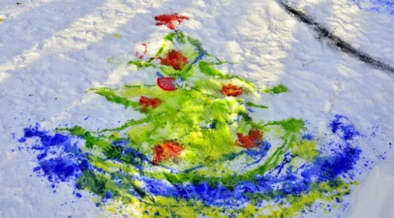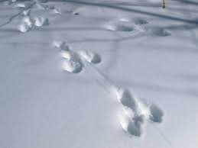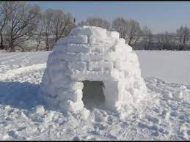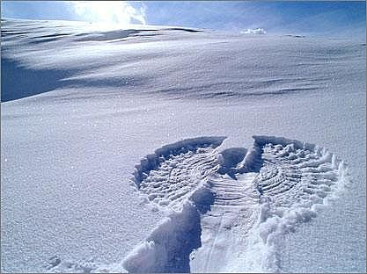

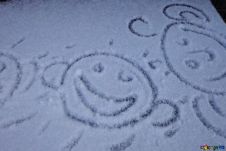 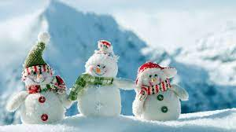

**Зимові знахідки**

